Имя, Должность
XXX
Дата
proverka@example.com
Бизнес план канала “ XXX ”

Резюме 2
1. Анализ целевой аудитории 3
2. Анализ конкурентов 3
3. Маркетинговый план 5
4. Производственный план 6
5. Риски проекта 6
6. Финансовый план 7
6.1. Планируемый объем доходности 8
6.2. Срок окупаемости инвестиций 9
7. Заключение 10

Резюме
В настоящее время в интернете существует сотни площадок, которые являются основным источником дохода миллионов людей. Одной из таких площадок для заработка является известный видеохостинг Youtube. Ежедневно на данной площадке просматривают видео около 30 млн. человек. Общее количество пользователей YouTube в настоящий момент 1 800 000 000.
На Youtube с целью увеличения своей аудитории и количества просмотров можно создать свой канал, на котором и осуществлять монетизацию дохода.
Главной идеей проекта “XXX” является создание тематического канала о двух киновселленных «Марвел» и “DC”.
Цель проекта – 1 000 000 подписчиков на канал и 1 500 000 просмотров каждого ролика.
Основной доход проекта планируется получать за счет интеграции рекламы, оплаты за количество просмотров.

Анализ целевой аудитории

За последние несколько лет в России выросла популярность фильмов, основанных на комиксах. Почему стали популярны супергеройские фильмы? Это достаточно сложный вопрос. Архетип героя — одна из самых популярных идей в массовом искусстве последних веков. Они были особенно нужны в военное время, а так же в послевоенном обществе XX веке и ещё больше нужны в XXI , когда у человечества нет мифологии, традиций, мы теряем религию. Остаётся восхвалять человеческий дух. Идеальным образом для этого являются герои, а супергерои — это самое наивное, простое и понятное воплощение героя.
Кроме этого, в современном обществе есть такое явление – кидалты (взрослый человек, сохраняющий свои детские и юношеские увлечения). Многие индустрии ориентируются на них, так как это платежеспособная аудитория, которая готова покупать для себя. Например, сейчас много компьютерных игр выходит с указанием возрастной группы 18+. Любовь к комиксам - это часть явления.
Таким образом, целевая аудитория канала это не только мужчины от 18 до 34 лет, но и подростки от 13 до 17лет. Женская половина населения так же увлекается данной тематикой, но по статистике – не является целевой аудиторией.

Анализ конкурентов

Тематика обзоров комиксов, фильмов, сериалов с супергероями занимает лидирующие позиции среди контентов Youtube. Зрителям хочется знать не только сюжеты будущих фильмов, но так же понять/разгадать те загадки, которые нам дают создатели фильмов о героях после титров, тайны, которые кроятся в деталях сюжета и все, что осталось за кадром.
Рисунок 1
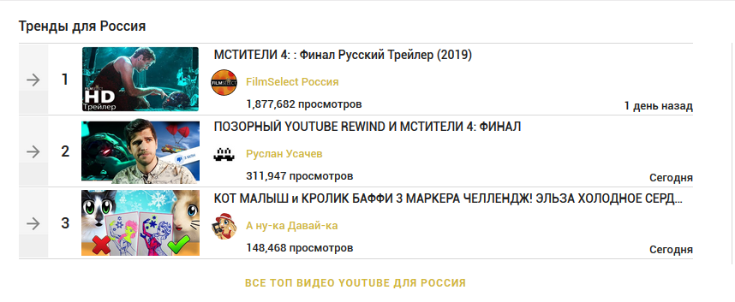
Конкуренция в данной тематике достаточно высокая. Каждый канал имеет свою фишку, которая цепляет внимание людей и привлекает подписчиков на канал. К примеру, на канале Dr Greg I JGeek можно найти много увлекательных фактах о том, если бы супергерои жили в нашей реальности. Как влияла бы физика на них и сколько они тратили денег на еду.
Или канал earl grey - немеца с довольно солидной коллекцией комиксов. Направление его канала – рецензии и разбор комиксов по жанрам, проблематике, авторам. Реже – обзоры изданий, а так же подборка лучших комиксов в конце года. Earl grey не ограничивается американскими комиксами и порой делает ролики про хорошие европейские книги.
Канал"Кисимяка"- на данном канале девочки рассказывают о комиксах. Они делают обзоры арков и комикс-событий, всё о героях и злодеях, новинки комиксов от Marvel, DC, а иногда и других издательств. Женский взгляд на комиксы и супергероику от Вики Кисимяки.
Рисунок 2
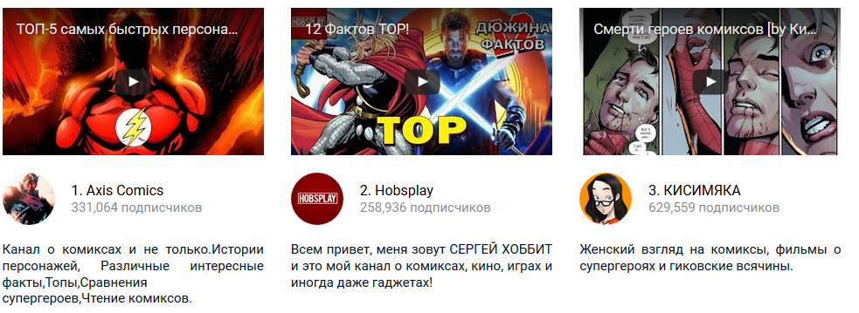

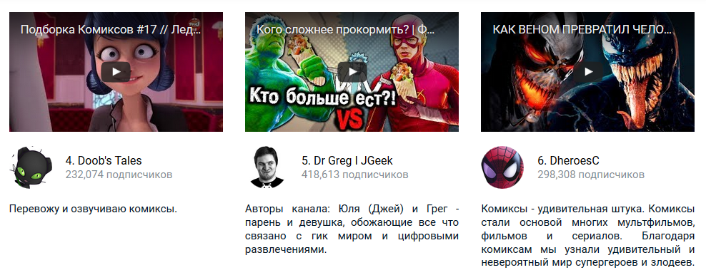

Канал проекта «xxxxx» так же будет иметь свою «изюминку», которая позволит привлечь зрителей на канал. В основной сюжет каждого обзора будут добавляться видео вставки со злодеем, созданным каналом. Кроме этого будет запущен свой сериал внутри канала и сделан нестандартный подход к подаче информации с целью узнаваемости канала.

Маркетинговый план
YouTube является самой крупной площадкой в интернете, где люди смотрят, загружают, комментируют и оценивают видеоролики. Многие каналы на этом сервисе могут конкурировать по популярности с телевидением.
Для развития канала необходимо использовать агрессивный способ продвижения как в социальных сетях так и в самом видеохостинге YouTube.
Одним из основных инструментов для продвижения будет использоваться SEO. Это самый простой и бесплатный способ продвижения. Его основная задача будет в том, чтобы видео с канала находились в поиске по ключевым словам, которые содержатся в описаниях видео на канале. А поскольку Youtube является второй по популярности поисковой системой после Google – эффективность метода достаточно всысока.
Еще одним бесплатным способом продвижения канала – взаимный пиар. Суть данного метода во взаимной рекламе начинающих блогеров/каналов.
Раскрутка видео на YouTube с помощью Adwords. Контекстная реклама Google может помочь в развитии канала. Данный способ платный, но простой в использовании. Достаточно загрузить проморолик на сайте Adwords. Недостаток этого способа в том, что у большинства посетителей YouTube стоит Adblock, который блокирует контекстную рекламу.
Так же можно заказать таргетированную рекламу, преимущество которой в том, что реклама идеально «подгоняется» под целевую аудиторию — по полу, возрасту, интересам и т. п. Для размещения рекламы не требуется значительных ресурсов, кроме денежных.
Еще один платный способ, который будет использоваться – заказ размещения ссылок и упоминаний в тематических группах (социальных сетях). Если правильно выбрать группы и планомерно размещать ссылки на видео с описаниями, то количество подписчиков будет расти.
Самый дорогой и эффективный способ продвижения канала – покупка рекламы у каналов со схожей целевой аудиторией. Для этого уже подобран топ каналов с высокой активностью подписчиков и большим количеством просмотров видео.

Производственный план
Основой продвижения канала является продуманный контент с качественным видео и четкой звуковой дорожкой. Для создания такого контента необходимо приобрести следующие оборудование:
п/п | Название | Количество | Цена | Стоимость
1 | Focusrite Scarlett Solo 2ND GEN USB Аудиоинтерфейс | 1
 | Итого

Риски проекта

Перечень рисков | Меры профилактики
Изменение моды | Постоянное изучение рынка
Недобросовестная конкуренция | Продуманная рекламная кампания, контроль сохранения коммерческой тайны.
Блокировка канала | Контроль правил Youtube и постоянный анализ действий на канале.
Нарушения в графике наполнения контентом | Наличие запасных видео для канала.

Финансовый план

Несмотря на то, что принято считать доходом – оплату за количество просмотров, данный способ является самым нерентабельным. Основу дохода для каналов является реклама. Ниже перечислены 7 способов размещения рекламы, которые будут реализовываться на канале.
- Размещение ссылок на сайт заказчика в описании к видео. Вариант для популярных блогеров и лидеров мнений. Возможна работа по бартеру.
- Размещение контекстной рекламы Google Adsense в видео. Доход зависит только от количества просмотров и кликов по рекламе.
- Размещение баннерной рекламы на странице канала. Размер такой рекламы — 300х250. Оплата производится либо за клик, либо за каждую тысячу показов.
- Размещение рекламных роликов перед или после видео. Такой вид оплачивается только, если пользователь просмотрит 30 секунд рекламного ролика.
- Партнерская программа на Youtube. Для этого необходимо включить канал в программу монетизации. Так можно получать свою долю дохода YouTube от рекламы.
- Продажа продуктов по партнерской программе. Выступая в качестве обозревателя или стороннего эксперта, можно продавать продукты других компаний или экспертов по партнерским программам, получая при этом свою комиссию.
- Заработок с помощью стримов и донатов (пожертвований). Можно создавать прямые трансляции, собирать зрителей и мотивировать их отправлять донаты (денежные пожертвования). Стримы могут быть приурочены к каким-либо конкретным событиям.

Планируемый объем доходности

Период | Просмотры, в день | Руб., в месяц за просмотры |  | AdSence, руб. в месяц | Кол-во рекламы | Цена рекламы | Стоимость
 |  | от | до
Январь 2019 | 100
Февраль 2019 | 500
Март 2019 | 1000
Апрель 2019 | 3000
Май 2019 | 5000
Июнь 2019 | 7000
Июль 2019 | 10000
Август 2019 | 15000
Сентябрь 2019 | 20000
Октябрь 2019 | 25000
Ноябрь 2019 | 30000
Декабрь 2019 | 50000
Итого, прибыль |  |  |  |  |  |  | xxxxxx

Постоянные расходы
Как говорилось в главе выше, основной статьей расходов будет реклама. В таблице представлен график использования инвестиций .
Период | Затраты на рекламу
Январь 2019
Февраль 2019
Март 2019
Апрель 2019
Май 2019
Июнь 2019
Июль 2019
Август 2019
Сентябрь 2019
Октябрь 2019
Итог | xxxxxx

Для того чтобы рассчитать точку безубыточности в денежном выражении будем использовать следующие показатели:
- Постоянные затраты (FC – fixed cost);
- Выручка (доходы) (TR– totalrevnue) или цена (P — price);
- Переменные затраты на объем (VC – variablecost) или переменные затраты на единицу продукции (AVC – average variable cost).

Для начала необходимо рассчитать коэффициент маржинального дохода (долю маржинального дохода в выручке). Маржинальный доход (MR– marginalrevenue) находится как разница между выручкой и переменными затратами.
MR=TR-VC
MR₂₀₁₈=xxxxxx-xxxx= xxxxxxx руб.

Коэффициент маржинального дохода рассчитается по следующей формуле:
КMR=MR/TR
KMR₂₀₁₈=xxxx /xxx=0.98

Точка безубыточности в денежном выражении рассчитывает по следующей формуле: BEP=FC/KMR
BEP₂₀₁₈=xxxxx/0.98= xxxxxруб.

Срок окупаемости инвестиций

Для реализации данного проекта необходимы инвестиции в размере 500 000 руб.
РР = К0 / ПЧсг, где
K0 – инвестиционные вложения
ПЧст – чистая прибыль
PP= xxx/xxxx=0,16
Согласно расчетам по среднему значению, срок окупаемости бизнес-плана составляет меньше 2 месяц. Но поскольку чистая прибыль будет увеличиваться с количеством просмотров и увеличением продаж рекламы, то окупаемость проекта ожидается через 6 месяцев.

Заключение

Главной идеей проекта XXX является создание тематического канала о двух киновселленных «Марвел» и “DC”.
Цель проекта – 1 000 000 подписчиков на канал и 1 500 000 просмотров.
Канал проекта «Pro Comics» будет внедрять фишки проекта для того, чтоюы сделать канал уникальным и запоминающимся. В основной сюжет каждого обзора будут добавляться видео вставки со злодеем, созданным каналом. Кроме этого будет запущен свой сериал внутри канала и сделан нестандартный подход к подаче.
Для развития канала будет использован агрессивный способ продвижения как в социальных сетях так и в самом видеохостинге YouTube.
Чистый доход от проекта будет увеличиваться с количеством просмотров и увеличением продаж рекламы. Ожидаемый срок окупаемости проекта - через 6 месяцев.

